Online Round

1. Challenge 1
An là một người thích sưu tập các thẻ bài và cậu có 1 bộ sưu tập để lưu trữ lại n tấm thẻ bài. Mỗi tấm thẻ bài đều có ID riêng nên nó là duy nhất và vì vậy tất cả tấm thẻ bài đều khác nhau, chúng được đặt ở các ô có thứ tự từ 1 đến n.

Một ngày nọ khi ngủ dậy, An phát hiện một số tấm thẻ bài của mình đã bị đánh tráo bằng những tấm thẻ bài khác trùng ID với những tấm thẻ mà An đã sở hữu trước đó rồi. Tuy nhiên để khoanh vùng lại và xác định chính xác những lá bài nào đã bị đánh tráo, An cần chọn ra 2 vị trí với index lần lượt là left và right, sao cho khi loại bỏ các thẻ bài từ vị trí left cho tới right đó [left ...right], phần còn lại của bộ bài sẽ là những tấm thẻ với ID duy nhất.

Hãy giúp An xác định kích thước nhỏ nhất của phân đoạn từ left đến right cần loại bỏ để làm cho tất cả các lá bài còn lại có ID là duy nhất.

1.1. Approach and Solution
Ta có thể chuyển đổi yêu cầu của bài toán thành như sau: tìm ra khoảng [left, right] nhỏ nhất sau khi remove tất cả phần tử trong khoảng đó thì các phần tử còn lại là unique.

Ta sẽ sử dụng kỹ thuật 2 pointers cho bài toán này cùng với cấu trúc dữ liệu Set để có thể dễ dàng kiểm tra phần tử đã tồn tại cho mảng hay chưa chỉ với O(1). Cụ thể:

Đầu tiên ta sẽ dùng con trỏ right duyệt từ cuối mảng về đầu mảng và mỗi lần đi qua từng phần tử ta sẽ kiểm tra nó có tồn tại trong Set hay chưa, nếu chưa thì thêm vào Set, còn nếu tồn tại rồi thì ta sẽ dừng lại -> Sau khi kết thúc vòng lặp này thì con trỏ right đang giữ vị trí của phần tử bị duplicate, hay nói cách khác các phần tử từ right + 1 đến n - 1 hiện đang là unique.

Sau khi có con trỏ right đang gác giữ rồi, ta sẽ duyệt con trỏ left duyệt từ đầu mảng và cũng tương tự ta sẽ kiểm tra từng phần tử có tồn tại trong Set hay chưa, nếu chưa thì thêm vào Set, còn nếu rồi thì ta sẽ dừng lại. Sau khi kết thúc ta cũng thu được con trỏ left đang giữ vị trí của phần tử bị duplicate. Tuy nhiên sẽ có 2 khả năng xảy ra:
- Phần tử này bị duplicate với 1 phần tử nào đó từ index 0 đến left - 1, và không liên quan gì đến các phần tử nằm ở bên kia từ right + 1 đến n - 1. Đối với trường hợp này thì coi như mọi thứ đã xong, ta sẽ không thể tìm được khoảng nào nhỏ hơn được nữa và khoảng cần tìm chính là right - left + 1.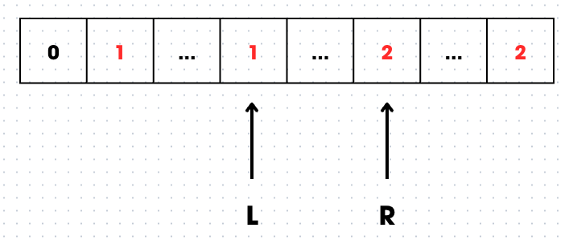
- Trước khi tính phần tử bị duplicate với con trỏ left, Set của chúng ta hiện đang chứa các giá trị unique của các phần tử từ right + 1 đến n - 1, nên hoàn toàn có khả năng phần tử tại left không bị duplicate với các giá trị từ 0 đến left - 1, mà nó bị duplicate với 1 phần tử nào đó: trong khoảng từ right + 1 đến n - 1. Và đối với trường hợp này, ta cần phải cố gắng thu hẹp khoảng cách bằng việc dần loại bỏ các phần tử từ right + 1 đến n - 1 (không tính right do right đang bị duplicate với mảng ở sau) khỏi Set và nếu phần tử bị loại bỏ chính là phần tử con trỏ left đang giữ thì giờ nó đã không còn duplicate nữa và ta sẽ tiếp tục tăng con trỏ left cho đến khi con trỏ left lại trỏ vào phần tử bị duplicate, rồi lại xét tiếp 2 trường hợp đã nêu ở trên.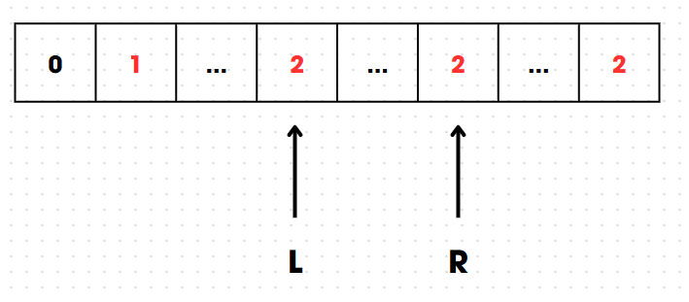

1.2. Java Code
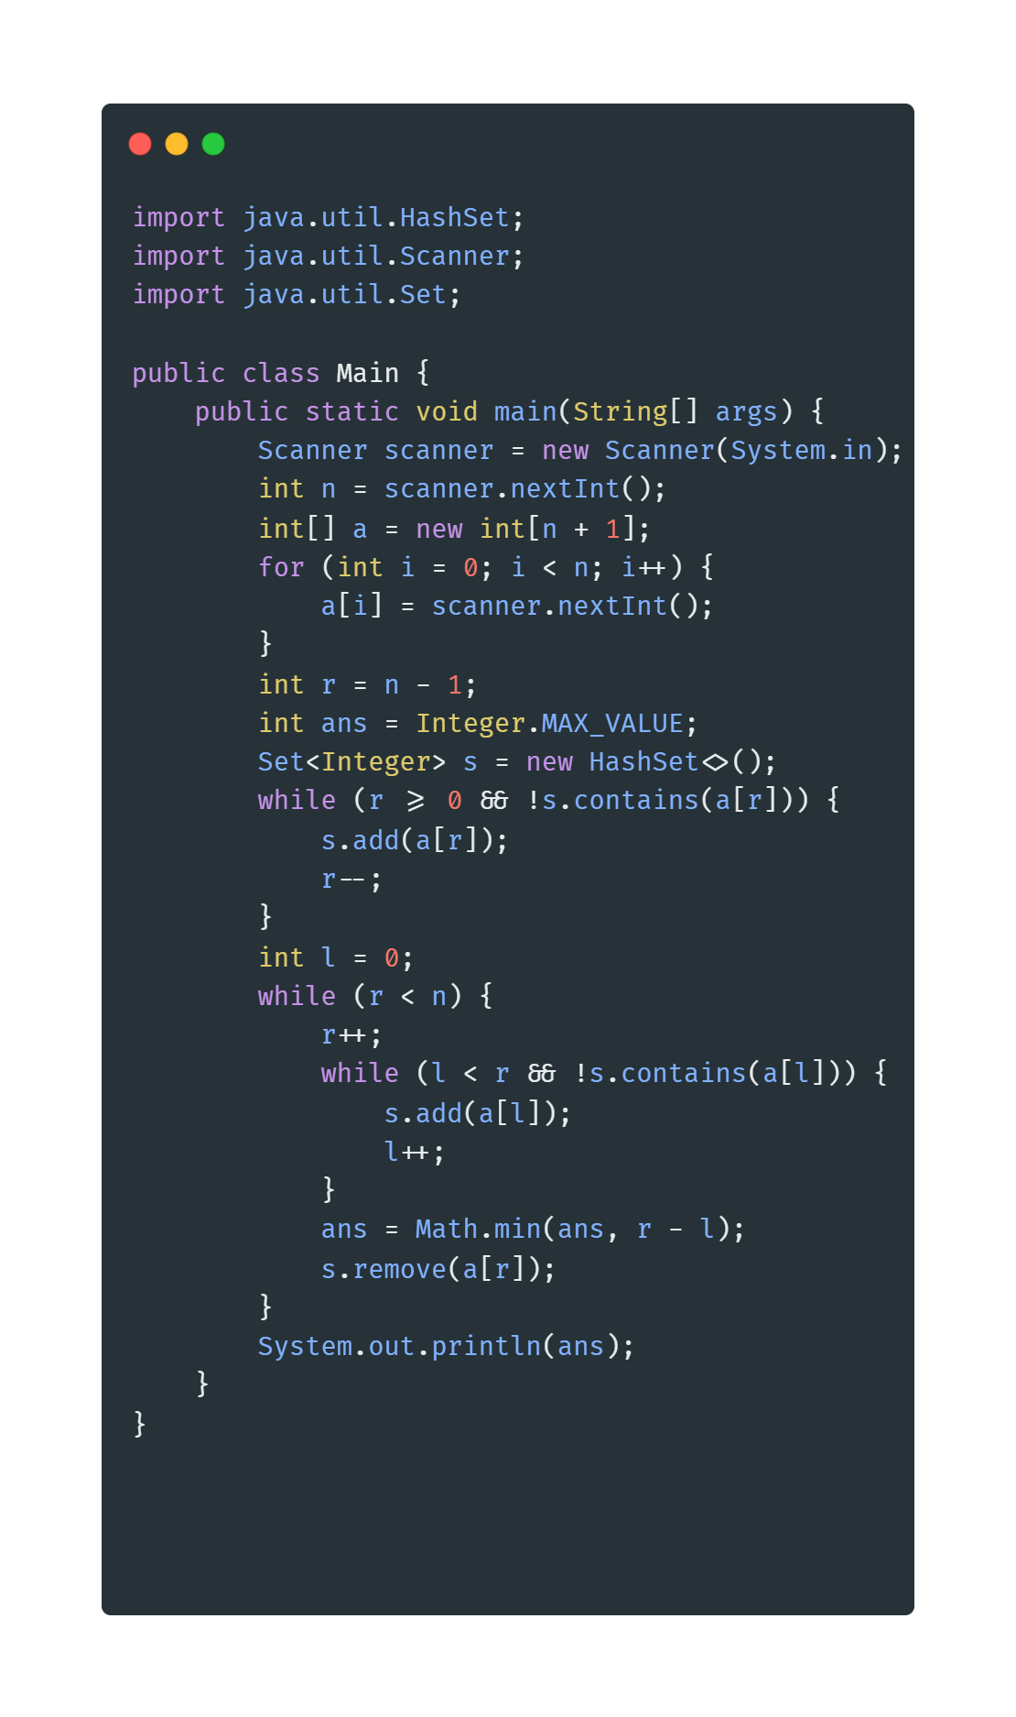
Trong đoạn code trên, cần lưu ý chỗ r++ ở trong vòng lặp while, ta sẽ tăng nó trước để đảm bảo khi khoảng cần remove là từ left đến n - 1 thì r cần lớn hơn n - 1 để có thể bao hết được khoảng đó. Vậy nên giá trị của mỗi khoảng sẽ bằng right - left thay vì right - left + 1.

Và để tránh rắc rối và xử lý đơn giản thì đoạn code trên chỉ handle cho case thứ 2 và mặc định sẽ handle luôn cho case đầu tiên, nó sẽ hơi dư thừa 1 chút vì như đã nói ở case đầu tiên thì dù có tăng right lên để tìm khoảng mới thì ta sẽ không bao giờ tăng left lên được nữa, vì left bị duplicate với chính các phần tử ở trước nó rồi.

Time-Complexity: O(n)
Space-Complexity: O(n)
Với n là số lượng các phần tử trong mảng input.

2. Challenge 2
An được giao một bài tập về nhà là một chuỗi ký tự s và thầy giáo yêu cầu An phải đảo ngược lại chuỗi ký tự đó. Ví dụ: "abbcda" thành "adcbba".

Tuy nhiên An chỉ được sử dụng phép hoán đổi các ký tự liền kề trong chuỗi s đó. Hãy giúp An tính xem số lần hoán đổi tối thiểu là bao nhiêu để có thể đảo ngược được chuỗi s đã cho.

2.1. Approach and Solution
Ta sẽ xử lý các ký tự theo thứ tự từ trái sang phải và với mỗi ký tự ta sẽ pick ra vị trí index lớn nhất hiện tại chưa được xử lý của ký tự đó để xử lý trước thay vì là idex hiện tại của ký tự đó.
Ví dụ: aaazaz -> ta sẽ duyệt theo thứ tự a -> a -> a -> z -> a -> z. Nhưng ở lần duyệt a đầu tiên, ta sẽ xử lý thằng a ở index 4 trước, vì nó nằm ở cuối cùng nên sẽ là ký tự a xuất hiện đầu tiên ở chuỗi đảo ngược. Tương tự ở lần duyệt a tiếp theo, ta sẽ lấy ra a ở index 2 trước thay vì index 1.

Và với mỗi ký tự được lấy ra để xử lý đó tạm gọi là c, ta cần tính toán xem sẽ tốn bao nhiêu lần swap để đưa ký tự c về đúng với vị trí của nó. Và số lần swap đó sẽ bằng với x ký tự đã xử lý trước đó mà có vị trí nằm ở sau c ở chuỗi đảo ngược:
- Có nghĩa là để đưa c về đúng vị trí thì cần swap x lần với các ký tự đã xử lý.
- Mỗi lần ta đưa c về đúng vị trí rồi, ta cần thông báo cho các ký tự ở sau c trong chuỗi input biết là có thêm 1 ký tự đã được xử lý rồi, cần cập nhật lại giá trị biến đếm để khi xử lý tới những ký tự đó ta cũng sẽ biết được chính xác cần phải swap bao nhiêu lần.

Khái niệm này cũng tương đồng với định nghĩa 1 cặp số nghịch thế: khi mà ký tự a đứng trước ký tự b trong chuỗi input nhưng ở chuỗi đảo ngược thì a lại nằm sau b, index a < index b nhưng s[a] > s[b]. Và ta cần đếm xem có bao nhiêu cặp nghịch thế như vậy, hay đếm xem trước 1 ký tự c bất kỳ có bao ký tự đã được di chuyển về đúng vị trí rồi thì ta cần swap với số lần tương tự.
Tham khảo 1 bài toán tương tự tại: https://oj.vnoi.info/problem/NKINV

Debug với input = “abbcda” và chuỗi converted = “” và array count = [0, 0, 0, 0, 0, 0];
- Ở lần duyệt đầu tiên với index 0
  - Ta get ra được last index hiện tại của “a” là index 5, dựa theo array count lúc này chưa có ký tự nào trước index 5 đã được xử lý nên việc đưa “a” về đúng vị trí không tốn lần swap nào, chuỗi converted = “a”.
  - Ta cập nhật biến đếm cho các ký tự từ index 5 về sau với giá trị là 1 nhằm thông báo với các ký tự ở sau index 5 rằng có 1 ký tự trước nó đã được xử lý. Ở trường hợp này index 5 là last index của input string luôn nên ta chỉ cần cập nhật cho index 5, count = [0, 0, 0, 0, 0, 1]
- Lần duyệt thứ hai với index 1
  - Ta get ra được last index hiện tại của “b” là 2, dựa theo array count lúc này chưa có ký tự nào trước index 2 đã được xử lý nên việc đưa “b” về đúng vị trí của nó cũng không tốn lần swap nào, chuỗi converted = “ab”
  - Ta cập nhật biến đếm cho các ký tự từ index 2 về sau, count = [0, 0, 1, 1, 1, 2]
- Lần duyệt thứ ba với index 2
  - Ta get ra được last index hiện tại của “b” là 1, dựa theo array count lúc này chưa có ký tự nào trước index 1 đã được xử lý nên việc đưa “b” về đúng vị trí của nó không tốn lần swap nào, chuỗi converted = “abb”
  - Ta cập nhật biến đếm cho các ký tự từ index 1 về sau, count = [0, 1, 2, 2, 2, 3]
- Lần duyệt thứ tư với index 3
  - Ta get ra được last index hiện tại của “c” cũng chính là 3, dựa theo array count lúc này có 2 ký tự trước index 3 đã được xử lý (count[3] = 2) nên việc đưa “c” về đúng vị trí của nó sẽ tốn 2 lần swap, converted = “abbc” -> “abcb” -> “acbb”
  - Ta cập nhật biến đếm cho các ký tự từ index 3 về sau, count = [0, 1, 2, 3, 3, 4]
- Lần duyệt thứ năm với index 4
  - Ta get ra được last index hiện tại của “d” cũng chính là 4, dựa theo array count lúc này có 4 ký tự trước index 4 đã được xử lý (count[4] = 3) nên việc đưa “d” về đúng vị trí của nó sẽ tốn 3 lần swap, converted = “acbbd” -> “acbdb” -> “acdbb” -> “adcbb”
  - Ta cập nhật biến đếm cho các ký tự từ index 4 về sau, count = [0, 1, 2, 3, 4, 5]
- Cuối cùng là lần duyệt với index 5
  - Ta get ra được last index hiện tại của “a” là 0, dựa theo array count lúc này chưa có ký tự nào trước index 0 đã được xử lý nên việc đưa “a” về đúng vị trí của nó không tốn lần swap nào, chuỗi converted = “adcbba”
  - Ta cập nhật biến đếm cho các ký tự từ index 0 về sau, count = [1, 2, 3, 4, 5, 6]
Vậy là sau tất cả lần duyệt, ta đã đếm được tổng số lần swap cần thiết là 2 + 3 = 5 lần để đảo ngược chuỗi “abbcda” thành “adcbba”

Key Points
- Để lấy được last index hiện tại của từng ký tự, ta sẽ sử dụng cơ chế LIFO - Last In First Out của stack, ta sẽ tạo 1 mảng stack gồm 26 phần tử, mỗi phần tử đại diện cho 1 ký tự. Sau đó lần lượt push các index của từng ký tự vào theo thứ tự xuất hiện của nó trong mảng input.
- Để có thể tính được mảng count ở trên thì dễ dàng có thể nhận thấy ta cần sử dụng prefix sum để tính toán, nó có ưu điểm là thao tác Get chỉ tốn O(1) nhưng thao tác update sẽ cần phải tốn O(n) vì ta cần đi qua hết tất cả các phần tử nằm sau index cần update. Làm cho tổng thể độ phức tạp của bài toán tăng lên thành O(n^2).
  - Và đây cũng là điểm mấu chốt để giải bài toán này, ta cần phải sử dụng “Cây Chỉ Số Nhị Phân” Binary Indexed Tree hay còn gọi là Fenwick Tree để có thể tối ưu thao tác Update trong mảng prefix sum từ O(n) thành O(logn). Tuy nhiên thao tác Get sẽ tăng độ phức tạp lên thành O(logn) thay vì O(1) nhưng nó sẽ không ảnh hưởng lắm đến độ phức tạp chung vì 2 thao tác update + get được thực hiện rời nhau chứ không lồng nhau, nên ta sẽ lấy max giữa 2 thằng nên O(1) hay O(logn) cũng sẽ không ảnh hưởng lắm.
  - 1 điểm cần lưu ý nữa là việc đánh index trong Binary Indexed Tree bắt đầu từ 1 (vì 0 thì không có bit 1 nào trong đó) mà mảng string input của chúng ta thì lại bắt đầu từ 0 nên ta cần chuyển đổi tương đương bằng cách thêm 1 vào index đó khi bắt đầu tính toán ở 2 thao tác update và get.

Tham khảo thêm về BIT (Binary Indexed Tree) tại đây: https://wiki.vnoi.info/algo/data-structures/fenwick

Time-Complexity: O(nlogn)
Space-Complexity: O(n)
Với n là số lượng các ký tự trong chuỗi input.

2.2. Java Code
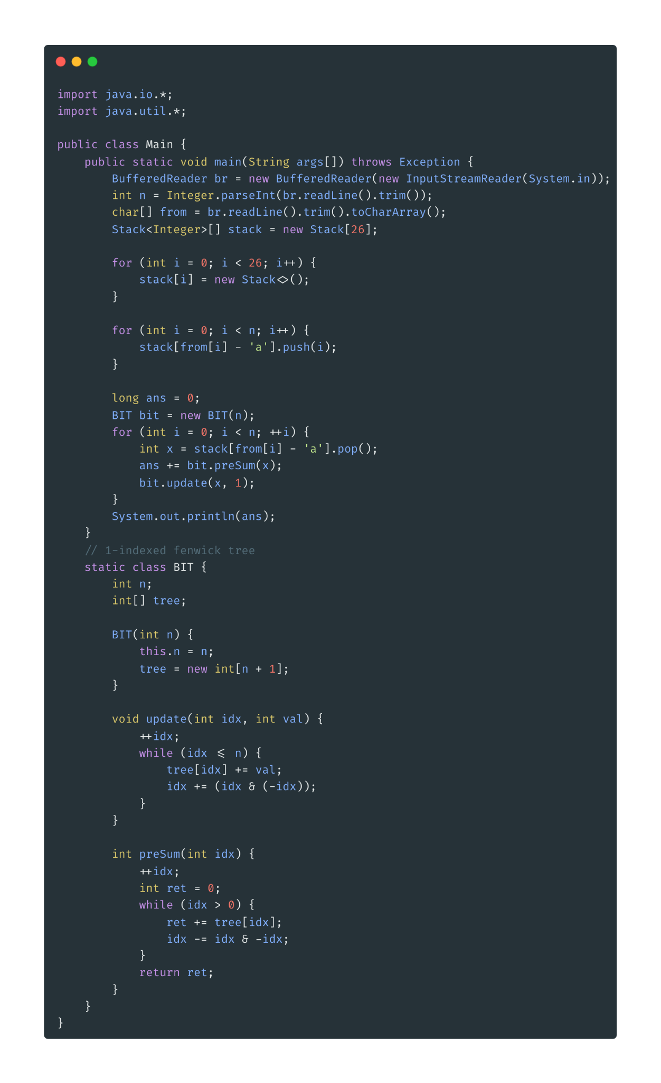

3. Challenge 3
Trong một trò chơi điện tử nọ, Mariomo cần phải nhảy qua các bậc thang để có thể ghi thật nhiều điểm. Các bậc thang có chiều cao từ 1 đến n (tất cả chiều cao là duy nhất) và được sắp xếp theo thứ tự ngẫu nhiên.

Để di chuyển và ghi điểm được thì ở mỗi lượt, Mariomo cần chọn ra 1 khoảng các bậc thang từ vị trí left đến vị trí right (bao gồm cả left lẫn right) tạm gọi là khoảng [l,r]. Trong các bậc thang đó, gọi max_pos[l,r] là vị trí của bậc thang có chiều cao lớn nhất trong khoảng [l,r], tương tự min_pos[l,r] là vị trí của bậc thang có chiều cao thấp nhất trong khoảng [l,r]. Sau đó Mariomo sẽ nhảy từ bậc thang có chiều cao thấp nhất lên cao nhất theo thứ tự từ trái sang phải, điều đó có nghĩa là max_pos[l,r] phải lớn hơn min_pos[l,r].

Hãy giúp Mariomo đếm xem có bao nhiêu tập bậc thang con [l, r] khả thi sao cho max_pos[l,r] > min_pos[l,r]. Lưu ý là chỉ thực hiện đếm xem có bao nhiêu khoảng [l,r] khả thi kể cả khi các khoảng có thể ghi đè lên nhau một phần, miễn sao nó được xác định là duy nhất với cặp l và r tương ứng.

3.1. Approach and Solution
Ta sẽ sử dụng kỹ thuật quy hoạch động để giải quyết bài toán này, với mảng input gồm n phần tử, ta sẽ tạo ra thêm 4 mảng có chiều dài tương tự là n với các mục đích:
- lmi[i] (nearest left min index): phần tử nhỏ hơn gần nhất bên trái của phần tử tại i trong mảng input.
- rmi[i] (nearest right min index): phần tử nhỏ hơn gần nhất bên phải của phần tử tại i trong mảng input.
- lma[i] (nearest left max index): phần tử lớn hơn gần nhất bên trái của phần tử tại i trong mảng input.
- rma[i] (nearest right max index): phần tử lớn hơn gần nhất bên phải của phần tử tại i trong mảng input.
Nếu một phần tử không có phần tử nào nhỏ hơn nó thì ta ghi nhận nó với index -1 (left bound).
Nếu một phần tử không có phần tử nào lớn hơn nó thì ta ghi nhận nó với index n (right bound).

Ví dụ với mảng input [5, 3, 6, 1, 4, 2]:
- lmi = [-1, -1, 1, -1, 3, 3]
- rmi = [1, 3, 3, -1, 5, -1]
- lma = [-1, 0, -1, 2, 2, 4]
- rma = [2, 2, -1, 4, -1, -1]
Và để tính được các mảng trên, ta cần sử dụng monotonic stack để lưu trữ lại các giá trị index cũng như gán vào từng vị trí tương ứng.
Sau khi tính toán được các giá trị cần thiết của mỗi phần tử rồi, ta sẽ duyệt qua từng phần tử với con trỏ i và sử dụng logic chính dưới đây để tính toán ra số lượng các khoảng thỏa mãn yêu cầu của đề bài (max pos luôn luôn phải lớn hơn min pos):

for (int i = 0; i < n; i++):
Ở mỗi lần duyệt i, ta sẽ get ra lma[i] và rma[i] của arr[i], đây chính là 2 số đầu tiên lớn hơn arr[i] đại diện cho cận trái và cận phải. Có nghĩa là không có số nào từ i + 1 đến rma[i] - 1 và từ lma + 1 đến i - 1 có giá trị lớn hơn số tại vị trí arr[i], hay ta nói i hiện tại đang chính là max_pos trong khoảng từ lma[i] + 1 đến rma[i] - 1. (nếu số tại i vô tình là số min trên toàn array thì chính nó là max_pos khoảng từ i đến i)

Sẽ có 2 trường hợp nữa xảy ra
Trường hợp 1: Khoảng left từ lma[i] tới i >= khoảng right từ i tới rma[i] (xem hình bên dưới)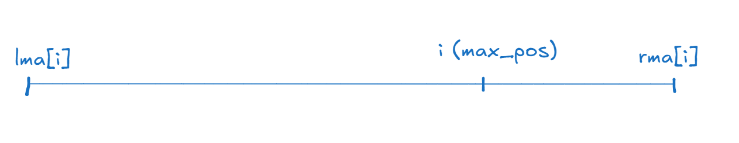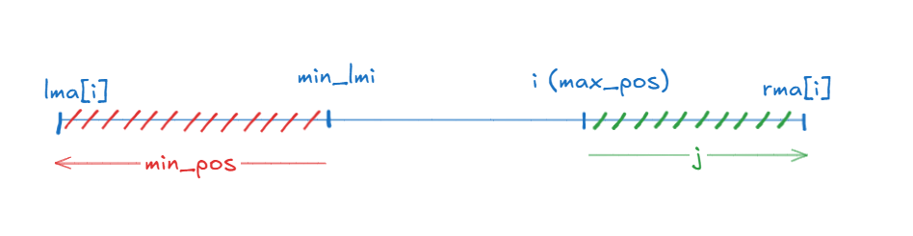Đối với trường hợp này, ta cần duyệt những số ở khoảng right từ vị trí max_pos đến rma[i] - 1 (khoảng màu xanh) với con trỏ j với mục đích dần mở rộng khoảng về phía bên phải max_pos và tìm tương ứng khoảng chứa min_pos ở khoảng left.

Ở bên khoảng left, ta sẽ có 1 biến min_lmi được thu hẹp từ max_pos - 1 về lma[i] + 1, dùng để duy trì giá trị min của lmi của các số trong khoảng màu xanh. Mục đích là để giá trị tại index min_lmi luôn nhỏ hơn tất cả giá trị tại khoảng màu xanh và tương đương khoảng màu đỏ từ lma[i] + 1 đến min_lmi sẽ chỉ chứa các min_pos nhỏ hơn các giá trị tại khoảng màu xanh.

Chứng minh: xét 2 số tại index x và y bất kỳ nằm bên phải max_pos (x < y), ta đã tìm được min_lmi = lmi[x] là 1 index nằm bên trái max_pos, lúc này khi duyệt đến số tại y thì:
- Nếu số tại y nhỏ hơn hoặc bằng số tại x, thì lmi[y] luôn luôn nhỏ hơn hoặc bằng lmi[x] -> min_lmi = lmi[y] và giá trị tại min_lmi lúc này sẽ luôn luôn nhỏ hơn giá trị tại x và y.
- Nếu số tại y lớn hơn hẳn số tại x, thì lmi[y] lúc này sẽ là 1 số nào đó nằm giữa từ x đến y (bên phải max_pos), và dĩ nhiên min_lmi vẫn sẽ giữ bằng x, và vì min_lmi = lmi[x] chắc chắn sẽ nhỏ hơn số tại x, mà số tại x là nhỏ hơn y nên theo tính chất bắt cầu thì min_lmi sẽ nhỏ hơn cả x và y.

for (int j = i; j <= rma[i] - 1; ++j):
  - Ta cần get ra lmi[j] (index của số nhỏ hơn đầu tiên bên trái j), so sánh và cập nhật lại min_lmi
  - Nếu min_lmi là hợp lệ (có vị trí lớn hơn lma[i] (cận trái) và nó chắc chắn phải nhỏ hơn vị trí của max_pos) thì ta sẽ cộng khoảng từ min_lmi - lma[i] (Khoảng màu đỏ, không tính lma[i] vì nó là biên trái) vào kết quả với ý nghĩa: các sub-array được tạo ra có cận trái từ lma[i] + 1 đến min_lmi khi kết hợp với cận phải là số cố định tại j sẽ luôn luôn thoả mãn điều kiện: min_pos trong sub-array này luôn nhỏ hơn max_pos.

Trường hợp 2: Khoảng left từ lma[i] tới i < khoảng right từ i tới rma[i] (xem hình bên dưới)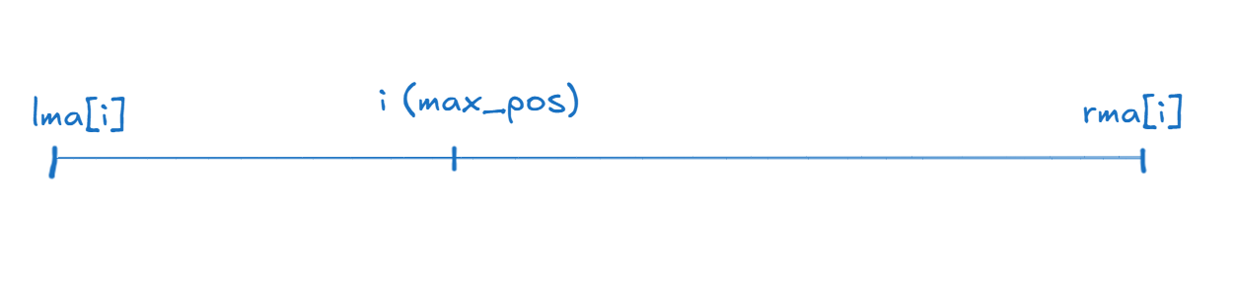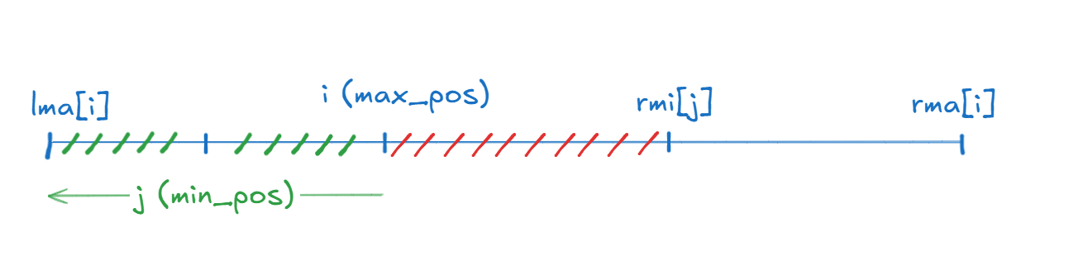Đối với trường hợp này, ta cần duyệt những số từ vị trí từ max_pos - 1 đến lma[i] + 1 (khoảng màu xanh) với con trỏ j

for (int j = i - 1; j >= lma[i]; - -j;):
- Nếu số tại j nhỏ hơn max_pos, ta cố định j và kiểm tra xem nó có đang là min_pos tại thời điểm hiện tại hay không bằng việc get ra rmi[j] (giá trị đầu tiên nhỏ hơn bên phải phần tử tại j):
  - Nếu rmi[j] nằm bên phải max_pos, tức là từ j + 1 đến max_pos không có số nào nhỏ hơn số tại j hay số tại j đang là min_pos. Thì số lượng sub-array hợp lệ lúc này được tính từ cận trái là j đến cận phải là rmi[j] - 1 = rmi[j] - max_pos;
  - Nếu rmi[j nằm bên trái của max_pos, và đương nhiên nó phải nằm bên phải số j, thì lúc này giá trị min_pos không phải là j mà phải là rmi[j], trường hợp này sẽ bị trùng do ta đã process rmi[j] trước đó rồi (theo thứ tự từ max_pos đổ ngược về lma[i]) nên ta sẽ skip và không tính toán trong trường hợp này.
- Nếu ta không tìm được số j nào nhỏ hơn i (trường hợp suy biến số tại i hiện đang là min của toàn array) thì ta skip số tại i đó.

Time-Complexity: O(n) - Trong cả 2 trường hợp, dù dùng 2 vòng for nhưng vẫn đảm bảo rằng mỗi phần tử chỉ được xử lý một số lần giới hạn nhất định.
Space-Complexity: O(n)
Với n là số lượng các phần tử trong mảng input.

Ta cần áp dụng thuật toán tham lam để tìm ra các khoảng cần phải duyệt với số lần ít hơn để tránh bị timeout. Điểm khó cũng nằm ở đó khi có 2 trường hợp với cách xử lý cũng khác nhau.

3.2. Java Code
import java.util.*;
import java.io.*;

public class Main {
public static void main(String[] args) throws IOException {
solve();
}

static long ans = 0;

public static void solve() throws IOException {
BufferedReader reader = new BufferedReader(new InputStreamReader(System.in), 32768);
StringTokenizer tokenizer = new StringTokenizer(reader.readLine());
int n = Integer.parseInt(tokenizer.nextToken());

int[] a = new int[n];
int[] lmi = new int[n];
int[] rmi = new int[n];
int[] lma = new int[n];
int[] rma = new int[n];

tokenizer = new StringTokenizer(reader.readLine());
for (int i = 0; i < n; ++i) {
a[i] = Integer.parseInt(tokenizer.nextToken());
}

// push -1 to the stack for left bound, and push n for right bound
// calculate lmi (nearest left minimum index)
Stack<Integer> stack = new Stack<>();
stack.push(-1);
for (int i = 0; i < n; ++i) {
while (stack.size() > 1 && a[i] < a[stack.peek()]) {
stack.pop();
}
lmi[i] = stack.peek();
stack.push(i);
}

// calculate lma (nearest left maximum index)
stack.clear();
stack.push(-1);
for (int i = 0; i < n; ++i) {
while (stack.size() > 1 && a[i] > a[stack.peek()]) {
stack.pop();
}
lma[i] = stack.peek();
stack.push(i);
}

// calculate rmi (nearest right minimum index)
stack.clear();
stack.push(n);
for (int i = n - 1; i >= 0; --i) {
while (stack.size() > 1 && a[i] < a[stack.peek()]) {
stack.pop();
}
rmi[i] = stack.peek();
stack.push(i);
}

// calculate rma (nearest right maximum index)
stack.clear();
stack.push(n);
for (int i = n - 1; i >= 0; --i) {
while (stack.size() > 1 && a[i] > a[stack.peek()]) {
stack.pop();
}
rma[i] = stack.peek();
stack.push(i);
}

// Main calculation
for (int i = 0; i < n; ++i) {
int lm = lma[i];
int rm = rma[i];
// left range dominant
if (i - lm >= rm - i) {
int cur = n;
for (int j = i; j < rm; ++j) {
cur = Math.min(cur, lmi[j]);
ans += Math.max(0, cur - lm);
}
} else { // right range dominant
int cur = i;
for (int j = i; j > lm; --j) {
if (a[j] < a[cur]) {
cur = j;
}

if (cur != i) {
ans += Math.max(0, Math.min(rmi[cur], rm) - i);
}
}
}
}
System.out.println(ans);
}
}

